### **线上教学优秀案例四：土壤物理学**

**一、课程简介**

土壤物理学是研究土壤中产生的一系列物理现象及其变化规律的科学。内容涉及土壤机械组成、土壤结构与侵蚀、土壤孔性与耕作、土壤水分保持和运动、土壤水分循环、土壤温度和热流和土壤空气等。

1. **授课教师**

国土资源与环境学院：郑诗樟

1. **授课班级**

农业水利2001

1. **教学内容**

本次课包括2个知识点：一是水分子的构造与物理性质（水分子结构、表面张力、弯曲液面下的附加压强、浸润现象、毛细现象、液体的粘滞性、压缩性和饱和蒸气压）；二是土壤水分表示方法（质量百分数、体积百分数、水层厚度、土壤储水量）。

1. **教学目标**

**价值塑造：**树立学生良好的节水习惯，从我做起，培养责任意识。

**知识传授：**水是生命之命脉，其重要性不言而喻。尤其是在农业上，俗话说得好，有收无收在于水，收多收少在于肥。为了说清楚水在土壤中是如何运动的，必须先了解水分子的构造和一些基本物理性质以及土壤水分的表示和测定方法。

**能力培养：**培养学生的知识综合运用能力、理论联系实践能力、辩证思维和逻辑推理能力等，满足创新性、高阶性和挑战度需求。

**二、线上教学过程**

1. **直播发布**

由“**雨课堂的互动直播**”形式上课。课前，老师在微信的雨课堂中上传本章课的教学内容和习题，并提醒先预习，老师可以在后台看到大家查看PPT的页数。直播开始后通过发送“上课提醒”，同学们在微信的“雨课堂”中可以看到“上课提醒”，点击进入学习。同时发“二维码”给学习委员，让他发到班级群里，让未加入的同学扫“二维码”进入学习，如下图所示。

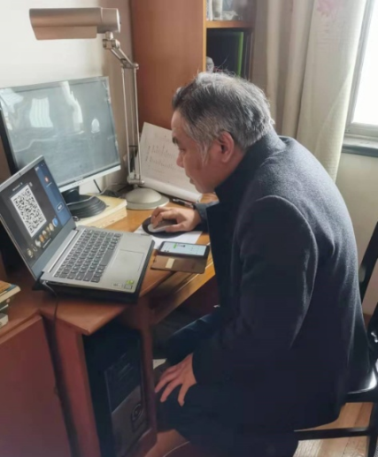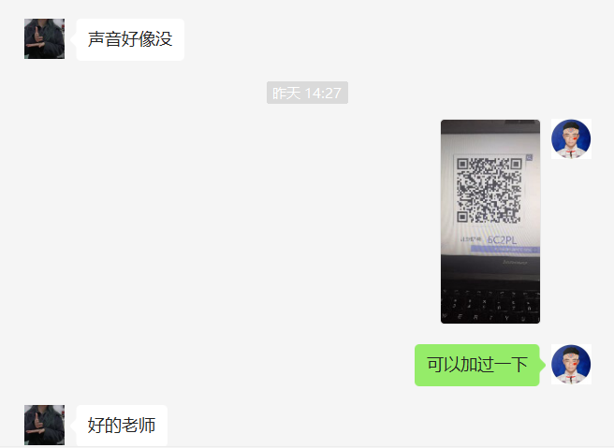

1. **思政融合**

思政元素与专业知识无痕融入，激发学生勤于思考并养成将专业知识与身边事物进行联系的习惯。

我国是水资源比较缺乏的国家，学习《土壤物理学》的目的，对我们农业水利来说，节水农业是我们面临的学习目的之一。在当前，怎样节约用水、怎样精准用水、怎样精准用水肥，如何节约水资源，是我们学习的重要任务。所以对“土壤水分的保持和运动”内容的学习就显得非常重要。水是生命之命脉，习总书记在2021年10月22日在深入推动黄河流域生态保护和高质量发展座谈会上强调，要坚决落实以水定城、以水定地、以水定人、以水定产，走好水安全有效保障、水资源高效利用、水生态明显改善的集约节约发展之路。所以任何时候都要想到节约用水，不管是在农业上，还是在生活中，增强责任意识。

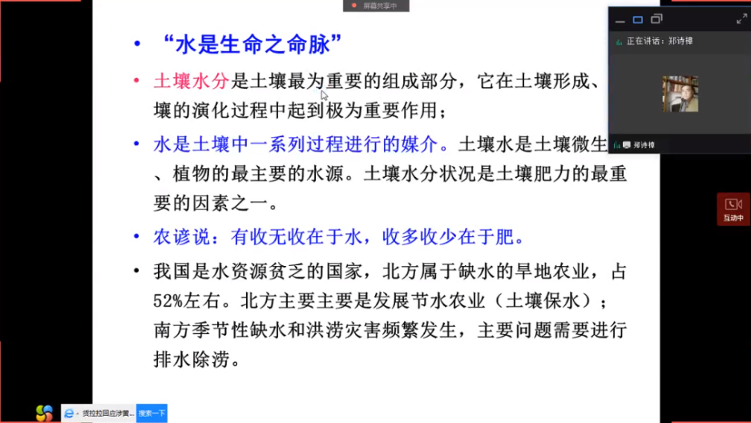

2022年3月22日是“世界水日”，其主题是“珍惜地下水，珍视隐藏的资源”。本周是我国第35届“中国水周”，其主题是“推进地下水超采综合治理，复苏河湖生态环境”。作为农业水利专业，应该多参与或多了解此类活动，培养学生的责任感和专业自信心。

1. **课程设计**

这节课我们开始讲土壤水分的保持和运动。

每讲完一节内容，或者讲课过程中讲完5-10分钟左右内容后，都会设置一个题目，题型多样，一般是客观题，如单选题、多选题、投票题和填空题等。目的不在于难度，而在于是否跟上上课的节奏，是否进入角色，如下图所示。

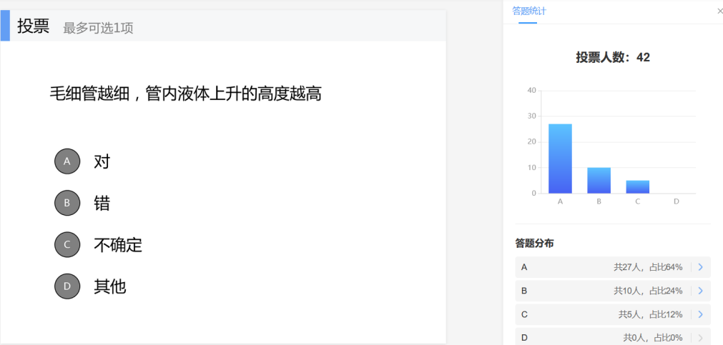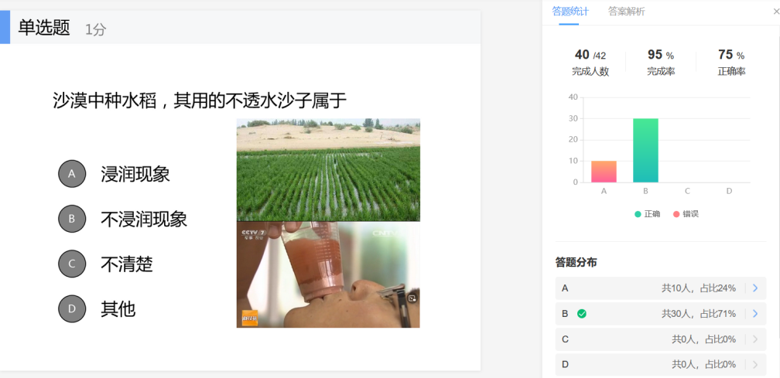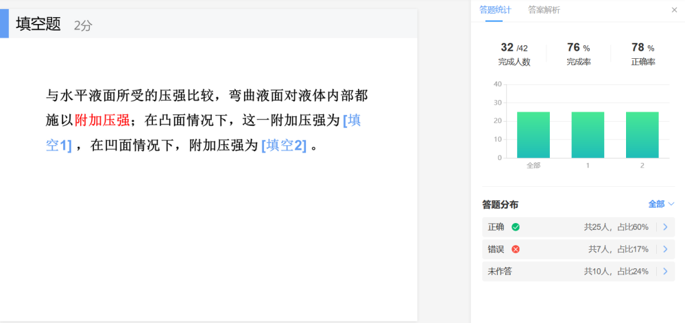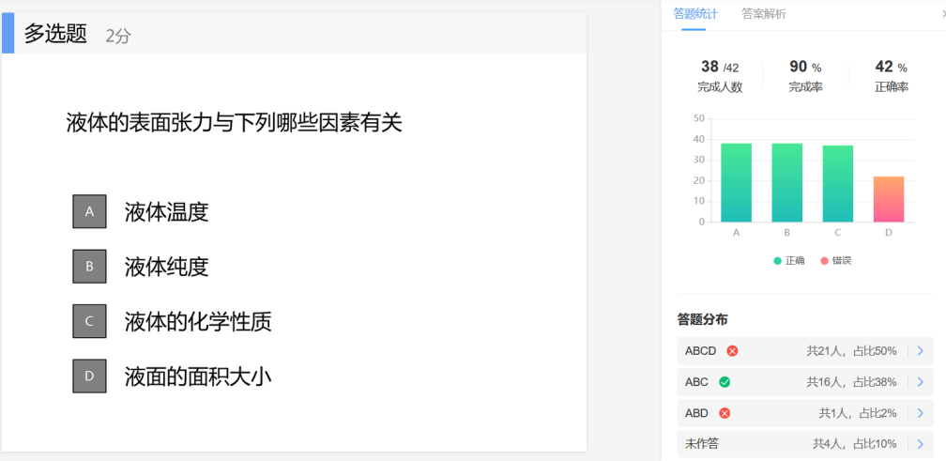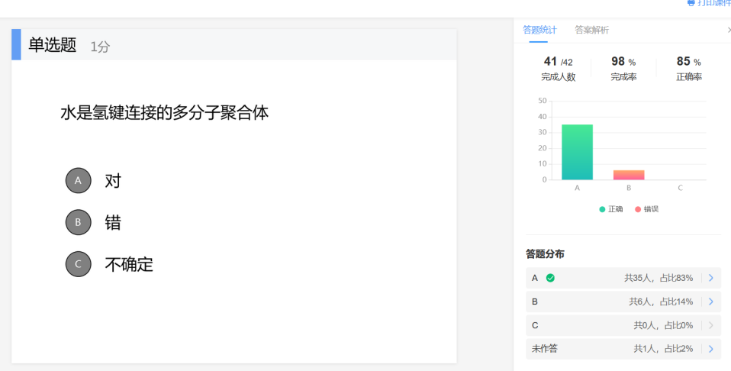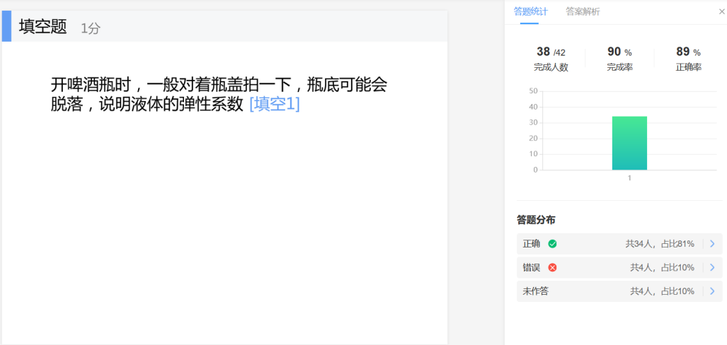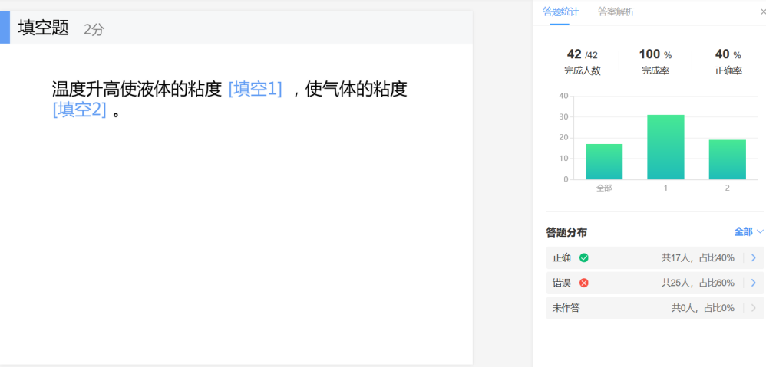

由以上7幅图可以看出，学生参与度和积极性都非常高，在上课的90分钟时间里，完成7个客观题，同时还有一些主观题，也需要时间来回答。通过做题目来控制上课进程，同学们不容易分散注意力，有利于培养学生的专注力和利用学过的知识进行分析和解决实际问题的能力。

主观题，有简短回答和详答的两种情况。简短回答的题目一般可以通过临时提问，通过弹幕的形式或者投稿的形式回答即可。

例如：答完客观题“沙漠中种水稻，其用的不透水沙子是属于不浸润现象”后，接着提问：

①在生活中或者农业生产上，你看过哪些现象是属于不浸润现象？弹幕的答案中有“水珠、容器外壁”等。

②利用不浸润现象可以做成不透水的沙子，反过来，如果用浸润现象做成的漏水的沙子，会是什么样？你见过用浸润现象做成的材料吗？我提示了有些地方的跑道，泼过水或下过雨后，看到路面是干的？弹幕答案中有答案“见过”，有的人回答说我们学校的水泥砖铺的人行道是不透水的吧。

在做完填空题“开啤酒瓶时，一般对着瓶盖拍一下，瓶底可能会脱落，说明液体的弹性系数大”后，继续提问：

1. 经常看到有点地方自来水管会爆裂，请问：一般什么情况下最容易爆裂？

弹幕的答案就有：“温差、低温、冰冻、压强”等。此处设计是让学生用刚讲过的知识（水的体积弹性系数K可近似地取为2×109Pa）来回答的，答案应该是“每次停水之后再来水的时候”。这时管内的压力较大，不管是管内的气压还是水的压缩弹性系数都比较大。当然回答低温、冰冻等答案肯定也没问题。

通过提问与农业生产或生活过程中的实际问题，促使学生对身边事物多观察、多思考，多结合专业课程学习的理论知识，这样可以培养学生多思考的习惯及学生的理论联系实际和辩证思维能力。

需要详细回答的主观题，则是在讲完一章之后，需要10分钟左右回答问题，有时留到课后来完成。也分两个层次：第一层次，对刚讲过的内容进行归纳总结；第二个层次是知识的综合应用，让知识得到综合运用与提升，一般用论文题目和科研项目作为题目，如下图所示（这是前面一章上过的内容），目的在于认识到我们学过的知识，可以在这些研究论文或项目中做些什么，从多角度来拓展思维认识，让他们学会分析思考，满足创新性、高阶性和挑战度需求。

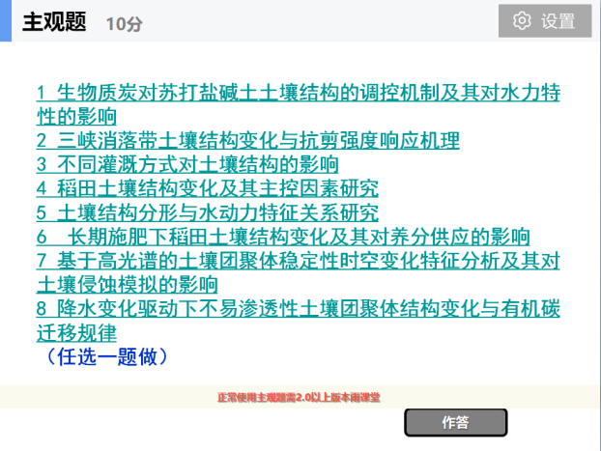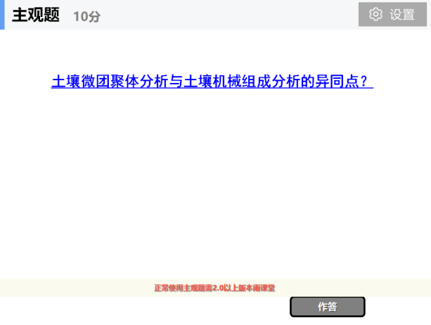

1. **直播互动**

学生的课堂表现和互动如下表的数据所示。对于课堂互动积极的，即发弹幕或投稿较多者，给与一定的加分奖励（根据弹幕的实际情况酌情加分，本次为10次或10次以上加5分，5次或5次以上加3分）。本次虽然没有投稿者，但课堂上鼓励主观题答题文字较多者，或者写在纸上者，都可以拍图片进行投稿。

对于低分者，则在下次上课过程中多留意观察，或者询问情况，或者点名提问新的问题，对于点名提问问题的，一般都有适当的加分，答对者加分更高。

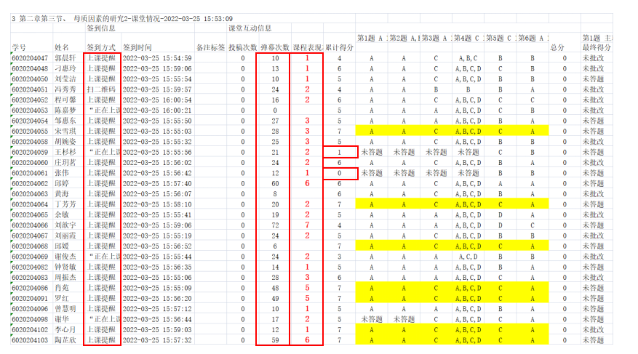

由上表中的弹幕次数和下面的弹幕云图可以看出，学生在课堂的互动表现和回答问题非常积极。

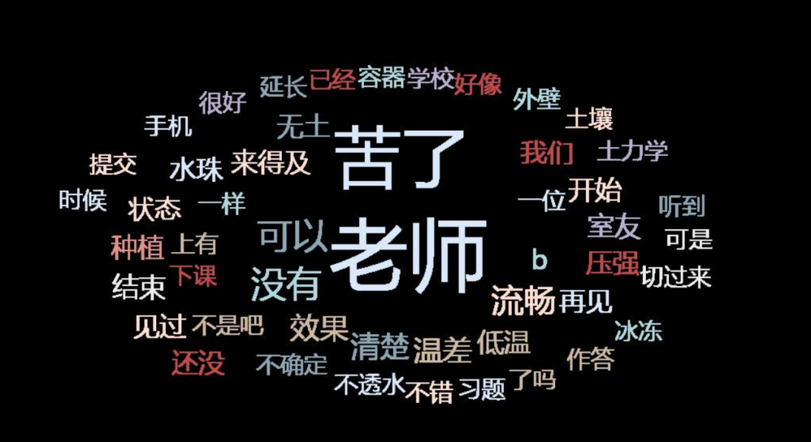

1. **任务布置**

布置课后任务。学生线上自学将要讲的相关内容。通过给出一些主观题，让学生试着用讲过的水的一些基本性质来写一下研究内容，从而培养学生的自主学习能力、团队协作能力和探究精神。

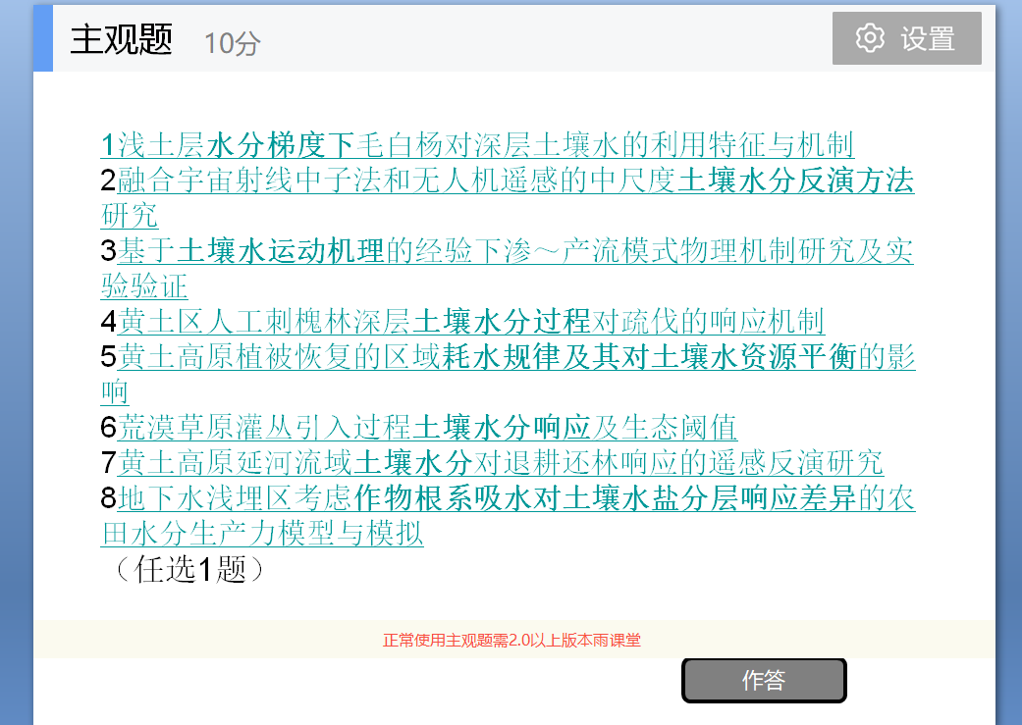

**三、学生线上评价**

学生在上完课后，通过课程讨论区对线上教学过程的满意度进行了评价。全班共42人，其中非常满意38人。

